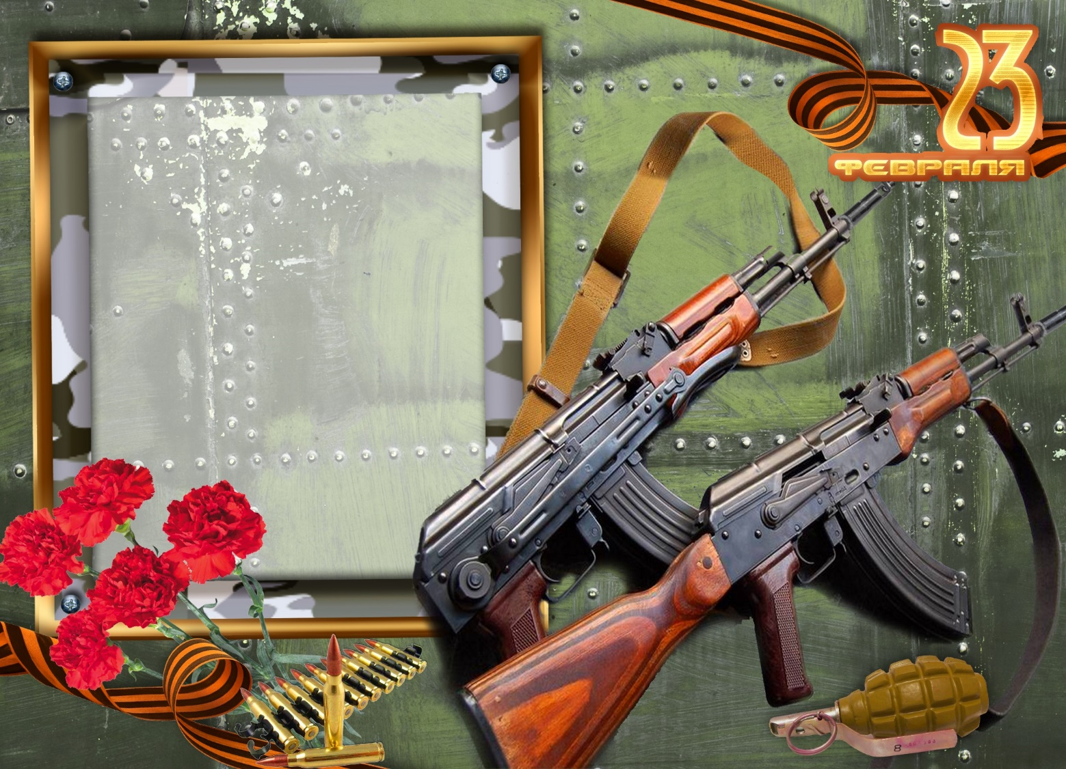

**ГРАМОТА**

**В номинации**

**«Обаятельная улыбка» вручается**

**СТОЛЯРИКУ**

**АРТЕМУ**

**Улыбкой дарим рай, блаженство,**

**С улыбкой утешаем мы детей.**

**Улыбка приближает к совершенству,**

**И в мире нет оружия сильней.**